«ТопСтройГрупп» вашу прибыль умножит.

Чтоб вам не только хлеб есть,

надо не как бог на душу положит,

а организованно хозяйство весть.

По В. Маяковскому

**ЖБИ (ФБС, плиты дорожные, марши, ступени, блоки, бордюр, плитка, смеси, цемент, инженерные коммуникации, перемычки, плиты перекрытия) для вашей стройплощадки – производство и доставка под ключ от одного поставщика самым экономичным способом.**

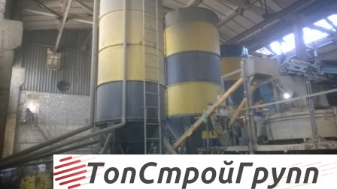 «ТопСтройГрупп» – это два в одном:

Производитель ЖБИ и Большой торговый дом с автоматизацией бизнес процессов, и в этом секрет лучшего соотношения цены, сроков и качества.

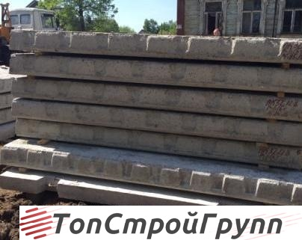

Доставим на ваши стройплощадки нашим транспортом и разгрузим ФБС, плиты дорожные, марши, ступени, блоки, бордюр, плитка, смеси, цемент, инженерные коммуникации, перемычки, плиты, перекрытия с закрывающими документами, сертификатами, паспортами качества в любых объемах с нашего производства или производств партнеров (47 предприятий РФ).

**Посчитайте свои выгоды:**

|  |  |  |
| --- | --- | --- |
|  | Cобственное производство ЖБИ ООО «ТопСтроГрупп» в соответствии с нормами и стандартами качества, использование опалубочной системы гибкого многоцелевого использования удешевляет продукцию в среднем на 10%. | |
|  | | |
|  | Наша доставка и разгрузка специально подобранным транспортом с учетом особенностей груза (собственный автопарк более 20 единиц). | |
|  | | |
|  | Доставка с наших складов по Подмосковью – транспортное плечо не более 10-15 километров. | |
|  | | |
|  | Учет нами особенностей разгрузки (условия площадки, разгрузка нужным оборудованием, соблюдение миграционного законодательства). | |
|  | | |
|  | Наши документы под ключ в день поставки груза (закрывающие документы, сертификаты, паспорта качества – за 6 лет работы ни одной претензии по данному поводу, исполнение сроков подкреплено финансовой гарантией). | |
|  | | |
|  | Доставка от нашего склада большого ассортимента продукции (ФБС, плиты дорожные, марши, ступени, блоки, бордюр, плитка, смеси, цемент, инженерные коммуникации, перемычки, плиты перекрытия) вместо доставки от 6-7 поставщиков. | |
|  | | |
|  | Нет простоев – доставка в течение 24 часов, любые объемы, имеем опыт обслуживания 17 стройплощадок по всей Московской области одновременно, производства ЖБИ до 27 000 тонн в месяц, отклик нашего менеджера – в течение часа, сроки обеспечены финансовой гарантией (час опоздания курьера с документами – скидка 5 %, 24 часа – компенсация стоимости сделки), автоматизацией бизнес процессов, ваша экономия в сутки – от 100 000 рублей. | |
|  | | |
| **** | | Управляй своим кошельком – выбери лучшую цену из предложенного диапазона. |
| **Итого:** | | |
| **Лучшее соотношение цены, сроков, качества!** | | |

**Получи впечатление**

Вся продукция соответствует ГОСТ, а работа компании осуществляется по стандарту ISO 9001.

|  |  |  |  |  |
| --- | --- | --- | --- | --- |
|  |  |  |  |  |
| Мы № 1 по росту темпов производства. За последний год штат вырос в 3 раза! | Налажены партнерские отношения с 500 компаниями. | Нами выполнено более 10000 поставок стройматериалов. | Доставка в течение 24 часов. | Можем обслужить 17 объектов одновременно. |

**Бонусы**

Заключите договор в течение месяца с момента получения нами вашей заявки и первую неделю логистика – за наш счет.

В среднем одна доставка стоит около 15 000 рублей. При трех доставках в день за неделю получается 21 доставка, то есть 315 000 рублей, которые вы можете сэкономить, просто ускорив принятие решение по договору!

|  |  |
| --- | --- |
|  | После заключения договора мы предоставляем вам скидку в 5 % от всех счетов ваших текущих поставщиков. |

**Наши клиенты**

http://img.cataloxy.ru/logofirms/96/16/1636213.gif    Krost

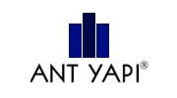

**Отзывы наших клиентов**

<http://topsg.ru/mention/all>

На пути к превосходству не упустите шанс сократить расходы: купите выгодно качественный продукт для вашей стройплощадки под ключ от одного надежного профессионального поставщика. Следите за АКЦИЯМИ!

Позвоните по телефону +7(495) 204-24-85.